RANCANG BANGUN MEDIA PEMBELAJARAN IPA INTERAKTIF
“DAUR HIDUP HEWAN” PADA SDN NGADIREJO SALAMAN

Wahyu Priyoatmoko
”Program Studi Teknik Informatika” STMIK BINA PATRIA Magelang
Email : wepe817@stmikbinapatria.ac.id

Abstract
This study aims to design and build interactive learning media in the natural science subject "animal life cycle" at SD Negeri Ngadirejo Salaman, to help foster enthusiasm for learning and to increase understanding in children. The method used was development method with ADDIE model. The stages in the ADDIE model are Analysis, Design, Development of Production, and Implementation or Delivery. This application was developed using Adobe Flash CS6 software and several other graphic applications. The result of this study is learning media "animal life cycle" which has the effect of increasing enthusiasm for learning and providing fun and effective learning to SD Negeri Ngadirejo Salaman students. This study concludes that the use of this learning media is able to improve the students’ scores with an increase in the average value of 18.18%.
Keywords: Animal Life Cycle, Natural Science Learning Media, SDN Ngadirejo, ADDIE, Adobe Flash CS6
Abstrak
Penelitian ini bertujuan untuk merancang dan membangun media pembelajaran interaktif pada matapelajaran IPA mater “daur hidup hewan” pada SD Negeri Ngadirejo Salaman, guna membantu menumbuhkan semangat belajar dan meningkatkan pemahaman pada anak. Metode yang digunakan adalah metode pengembangan dengan model ADDIE. Tahapan pada model ADDIE adalah Analiysis, Design, Development of Production, Implementation or Delivery. Pembuatan aplikasi ini menggunakan software Adobe Flash CS6, dan beberapa aplikasi grafis lainnya. Hasil penelitian ini adalah media pembelajaran “daur hidup hewan” yang memberikan dampak meningkatkan semangat belajar dan memberikan pembelajaran yang menyenangkan dan juga efektif pada siswa SD Negeri Ngadirejo Salaman. Kesimpulan penelitian ini adalah bahwa penggunaan media pembelajaran ini mampu meningkatkan nilai dari sebelumnya dengan peningkatan nilai rata-rata 18,18%.
Kata Kunci: Media Pembelajaran IPA Daur Hidup Hewan, SDN Ngadirejo, ADDIE, Adobe Flash CS6

- Pendahuluan
Belajar mengajar pada satuan pendidikan yang diselenggarakan secara menyenangkan, interaktif, dan inspiratif, merupakan tantangan serta dapat memberikan motivasi kepada siswa dengan berperan aktif serta memberikan ruang dalam meningkatkan kreativitas juaga kemandirian sesuai dengan apa yang menjadi bakat, minat, perkembangan fisik serta psikologis siswa (Istianah, 2021). Pada dasarnya proses belajar mengajar merupakan proses komunikasi antara guru dengan siswa. Proses pembelajaran dapat dikatakan berhasil apabila siswa telah mencapai kompetensi yang diharapkan, karena hal itu merupakan cerminan dari kemampuan siswa dalam menguasai suatu materi. Kegiatan pembelajaran di kelas merupakan inti dari suatu penyelenggaraan pendidikan yang ditandai dengan adanya kegiatan pengelolaan kelas, penggunaan media dan sumber belajar, serta penggunaan model dan strategi pembelajaran (Sodik dkk, 2019).
Proses belajar mengajar secara konvensional, saat ini masih di terapkan pada banyak Sekolah Dasar termasuk dalam mata pelajaran Ilmu Pengetahuan Alam (IPA). Peran aktif siswa dibutuhkan untuk semua mata pelajaran IPA termasuk dalam materi Daur Hidup Hewan. Penyampaian materi tersebut tidak cukup hanya menggunakan buku bahan ajar, tetapi juga memerlukan sumber belajar yang dapat memudahkan siswa dalam memahami konsep serta melatih keaktifan siswa.
Teknologi yang berkembang secara pesat membawa perubahan dalam berbagai lini kehidupan, salah satunya adalah didalam dunia Pendidikan, yaitu penggunaan media pembelajaran dalam proses belajar mengajar. Penggunaan teknologi yang sering digunakan yaitu multimedia interaktif. Multimedia menurut Arsyad, 2014 disampaikan bahwa multimedia merupakan gabungan atau kombinasi dari dua atau lebih media/perangkat yang dikendalikan oleh komputer sebagai penggerak dari keseluruhan gabungan media itu yang secara bersama-sama menampilkan informasi, pesan, atau isi pelajaran. Sedangkan Multimedia interaktif adalah multimedia yang dilengkapi dengan alat pengontrol sehingga pengguna dapat melakukan navigasi dan berinteraksi (Sanjaya, 2014).
SDN Ngadirejo Salaman merupakan sekolah yang beralamat di Dadapan Ngadirejo Salaman. Sekolah memberikan standar nilai Kriteria Ketuntasan Minimal (KKM) untuk siswa kelas 4 pada pelajaran Ilmu Pengetahuan Alam (IPA) adalah 75, Dari jumlah 22 siswa kelas 4 yang mendapatkan nilai diatas KKM dengan nilai rata-rata 90-100 ada 12 siswa, yang mendapatkan nilai standar KKM dengan nilai rata-rata 75-90 ada 4 siswa dan sisanya adalah yang mendapatkan nilai dibawah KKM dengan nilai rata-rata 65-70 ada 6 siswa.
Berdasarkan permasalahan tersebut, dibutuhkan sebuah solusi untuk mengatasi permasalahan yang ada pada SD Negeri Ngadirejo, yaitu dibutuhkan media pembelajaran untuk siswa SD sehingga dapat meningkatkan semangat baru pada anak untuk belajar dengan media pembelajaran yang menyenangkan dan juga interaktif sehingga dapat meningkatkan prestasi siswa.

- Kajian Literatur
  - Landasan Teori
Menurut Heinich, dkk (dalam Sri Anita 2007: 6.3), media merupakan alat saluran komunikasi. Media berasal dari bahasa latin dan merupakan bentuk jamak dari kata “medium” yang secara harifiah berarti “perantara”, yaitu perantara sumber pesan (a source) dengan penerima pesan (a receiver). Selaras juga dengan pendapat Sadiman 2002:9 menyampaikan bahwa Media adalah perantara atau pengantar pesan dari pengirim ke penerima pesan media dapat berupa bahan software maupun alat hardware digunakan untuk menerima pesan yang ingin disampaikan oleh pengirim pesan itu.
Pembelajaran mempunyai dua karakteristik yaitu Pertama, melibatkan proses mental siswa secara maksimal, bukan hanya menuntut siswa untuk sekedar mendengar, mencatatkan tetapi menghendaki aktivitas siswa dalam proses berpikir. Kedua, pembelajaran membangun suasana dialogis dan proses tanya jawab terus menerus yang diarahkan untuk memperbaiki dan meningkatkan kemampuan berpikir siswa, yang pada gilirannya kemampuan berpikir itu akan dapat membantu siswa memperoleh pengetahuan yang mereka konstruksi sendiri (Sagala 2007:63).
Kemudian menurut Sri Lestari dan Siswatmadja (2011: 210), media pembelajaran adalah suatu alat yang berisi pesan pembelajaran untuk mencapai tujuan pembelajaran, yaitu segala sesuatu (alat) yang berisi pesan pembelajaran yang dapat digunakan guru untuk menyampaikan pesan kepada siswa sehingga dapat merangsang pikiran, perasaan, perhatian dan dan minat siswa untuk aktif dalam belajar sehingga proses pembelajaran dapat berjalan lebih efektif dan efesien menuju menuju tercapainya kompetensi yang diharapkan.
Media pembelajaran merupakan alat yang dapat memperjelas materi yang disampaikan guru ke siswa sehingga dapat tercapainya tujuan pembelajaran (Kustandi & Sutjipto, 2016).
IPA adalah pengetahuan yang mempelajari gejala-gejala alam melalui serangkaian proses yang dikenal dengan proses ilmiah dan hasilnya terwujud sebagai produk ilmiah (Trianto 2005:20). Menurut Usman Samatowa (2006: 1), Ilmu Pengetahuan Alam (IPA) atau sains dalam arti sempit adalah disiplin ilmu yang terdiri dari physical sciences (ilmu fisik) dan life sciences (ilmu biologi). Sedangkan menurut Maskoeri Jasin (2009: 34) Ilmu Pengetahuan Alam atau Ilmu Alamiah (Natural Scence) adalah ilmu yang membahas tentang alam semesta dengan semua isinya. Ilmu Pengetahuan Alam (IPA) merupakan usaha manusia dalam memahami alam semesta melalui pengamatan yang tepat (correct) pada sasaran, sertamenggunakan prosedur yang benar (true), dan dijelaskan dengan penalaran yang sahih (valid) sehingga dihasilkan kesimpulan yang betul (truth). Jadi, IPA mengandung tiga hal: proses (usaha manusia memahami alam semesta), prosedur (pengamatan yang tepat dan prosedurnya benar), dan produk (kesimpulannya betul).
Daur hidup hewan merupakan ilmu yang mempelajari tentang siklus hidup hewan dimulai dari awal (telur) sampai menjadi akhir (dewasa) lalu ke proses awal Kembali. (Susmartini, A: 2011)

  - Tinjauan Pustaka
Penelitian oleh Fatchan (2018), pada SIGMA-Jurnal Teknologi Pelita Bangsa, dengan judul “Perancangan Aplikasi Media Pembelajaran Ilmu Pengetahuan Alam Berbasis Adobe Flash Professional CS6”. Yang melatar belakangi masalah diatas adalah Media Pembelajaran adalah segala sesuatu yang dapat digunakan untuk menyalurkan pesan dari pengirim kepada penerima sehingga dapat merangsang pikiran, perasaan, perhatian dan minat belajar yang menjurus ke arah terjadinya proses belajar. Tujuan untuk mempermudah proses belajar mengajar dan meningkatkan efisiensi belajar mengajar. Penelitian ini menggunakan metode penelitian dan pengembangan adalah metode penelitian yang digunakan untuk menghasilkan produk tertentu dan menguji keefektifan produk tersebut. Dalam penelitian ini menghasilkan aplikasi media pembelajaran ilmu pengetahuan alam untuk siswa sekolah dasar berbasis Adobe Flash CS6 dapat meningkatkan minat belajar siswa dan mempermudah proses pembelajaran. Persamaan penelitian secara global objek yang dituju yaitu sekolah dasar dan juga software yang digunakan Adobe Flash CS sedangkan perbedaan secara global terletak pada metode yang digunakan.
Penelitian dengan judul Perancangan Media Pembelajaran Metamorfosis Serangga Menggunakan Augmented Reality Berbasis Android. Yang ditulis oleh Rizki Fathur Rahman, Edy Victor Haryanto pada 2020. Menjelaskan bahwa pembelajaran materi metamorfosis serangga di sekolah masih menggunakan buku ataupun gambar. Tujuan dari penelitian ini adalah untuk membuat media pembelajaran yang lebih menarik dengan materi metamorfosis serangga dengan menggunakan teknologi augmented reality. Penulis menggunakan software 3Ds Max untuk membuat objek 3D, Unity 3D dengan bahasa pemrograman C# nya untuk membuat aplikasi, serta Vuforia SDK untuk mengimplementasikan augmented reality. Metode pengujian yang digunakan adalah black box dimana didapatkan aplikasi berjalan sesuai dengan yang di rancang, pengujian deteksi akurasi dengan marker berukuran 9x5cm didapatkan objek 3D akan muncul pada jarak 20cm dengan sudut tidak kurang dari 30° hingga pada jarak 50 cm dengan sudut tidak kurang dari 60°, pendeteksian paling optimal berada pada jarak 20cm dan sudut 90°.
Penelitan yang dilakukan oleh Okti Sahwanti (2019) dengan judul Pengembangan multimedia interaktif untuk meningkatkan pemahaman materi siklus hidup hewan pada siswa kelas IV. Tujuan dari penelitian ini adalah menghasilkan produk multimedia interaktif serta untuk megetahui tingkat pemahaman materi siklus hidup hewan pada siswa kelas IV di SD N Kepek setelah menggunakan multimedia interaktif. Metode penelitian yang digunakan adalah Research and Development (R&D) dari Borg and Gall. Instrumen yang digunakan adalah angket uji kelayakan ahli media, angket uji kelayakan ahli materi, angket uji kelayakan pengguna, dan uji efektifitas media dengan soal evaluasi. Hasil penelitian yang didapatkan skor rata-rata 4 (baik) dari ahli media, skor rata-rata 3,6 (baik) ahli materi.

- Metodologi Penelitian
Penelitian ini menggunakan model pengembangan ADDIE, yang merupakan akronim dari Analiysis, Design, Development of Production, Implementation or Delivery. Pengembangan ADDIE memiliki lima tahapan, yaitu tahap analisis, tahap desain, tahap pengembangan, tahap implementasi, dan terakhir adalah tahap evaluasi (Fitriyani, 2019). Pengembangan media pembelajaran interaktif ini menggunakan model ADDIE sehingga tahapan yang dilakukkan adalah pada tahap analysis penulis melakukan analisia kebutuhan yang sesuai untuk pembelajaran di SD Ngadirejo Salaman, pada tahap design penulis melakukan perancangan kebutuhan system dan interface. Pada tahap development baru dikembangakn aplikasi interaktif pembelajaran sesuai yang telah dirancang pada tahap sebelumnya. Tahap implementation dilakukan uji coba produk yang sudah valid, dan terakhir adalah tahapan evaluation disini aplikasi yang telah jadi di uji efektivitasnya dalam proses pembelajaran. Sehingga, dapat dihasilkan produk yang baik, praktis, dan efektif terhadap hasil belajar IPA.
Metode pengumpulan data dilakukan dengan cara: observasi, wawancara dan dokumen. Subjek dalam penelitian ini adalah rancang bangun media pembelajaran daur hidup hewan pada SDN Ngadirejo Salaman menggunakan Adobe Flash CS6 sebagai tool pembuatannya. Dimana hasil dari aplikasi ini adalah media pembelajaran pada SDN Ngadirejo salaman. Dan Objek penelitian ini adalah media pembelajaran daur hidup hewan pada SDN Ngadirejo Salaman.

- Hasil dan Pembahasan
Rancangan Use Case Diagram
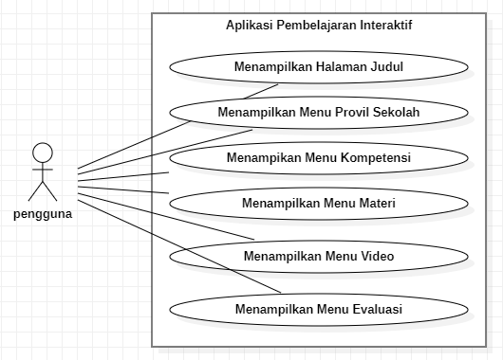
Gambar 1. Use Case Diagram
Use case diagram menggambarkan hubungan antara aktor dengan sistem. Use case diagram ini mendeskripsikan interaksi antara satu atau lebih aktor dengan sistem yang akan dibuat.

Rancangan Class Diagram

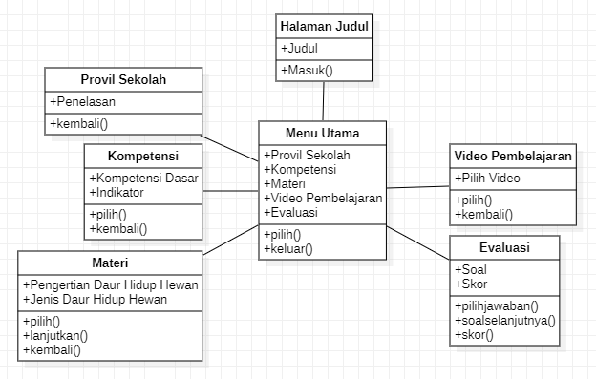
Gambar 2. Class Diagram

Class diagram menggambarkan objek-objek yang diperlukan untuk mendukung sistem. Setiap objek memiliki atribut dan metode yang menggambarkan karakteristik dan fungsi setiap objek.

Rancangan Activity Diagram
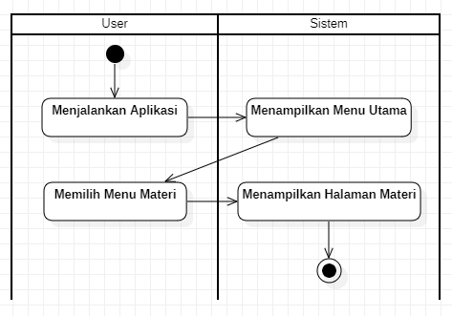
Gambar 3. Activity Diagram

Activity Diagram adalah diagram yang menggambarkan aliran kerja atau aktivitas dari sebuah sistem atau proses bisnis. Gambar diatas adalah activity diagram untuk melihat materi.

Rancangan Squence Diagram
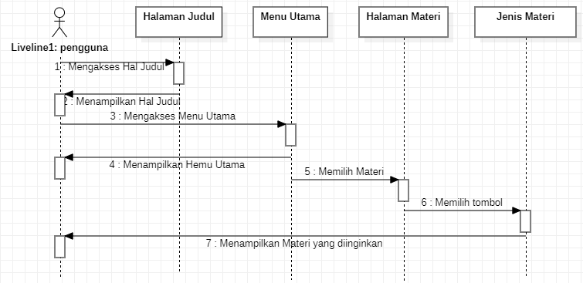
Gambar 4. Squence Digram
Sequence Diagram diatas menggambarkan alur untuk menampilkan materi

Implementasi Sistem
Tampilan Menu Awal
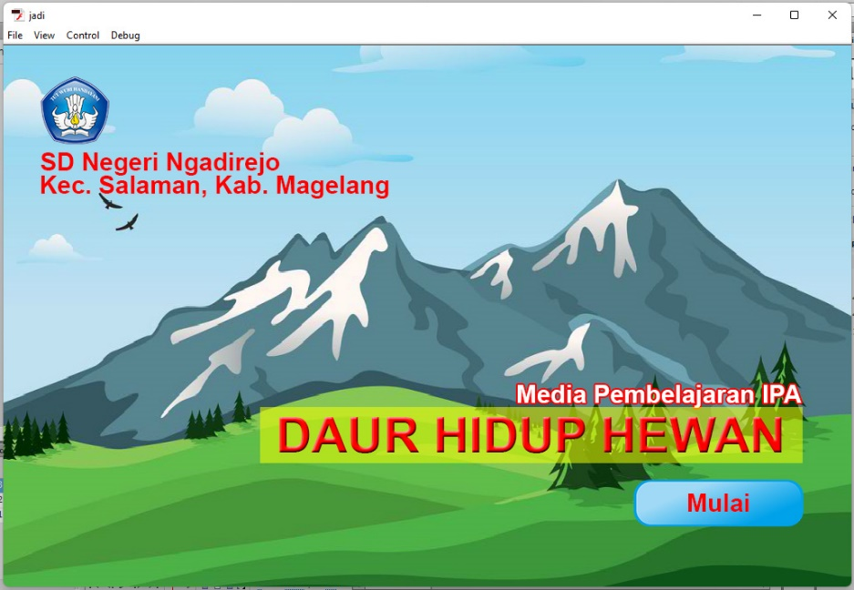
Gambar 5. Halaman Awal
Halaman awal bagi pengguna untuk mengunjungi media pembelajaran daur hidup hewan pada SDN Ngadirejo Salaman.

Tampilan Halaman Menu Utama
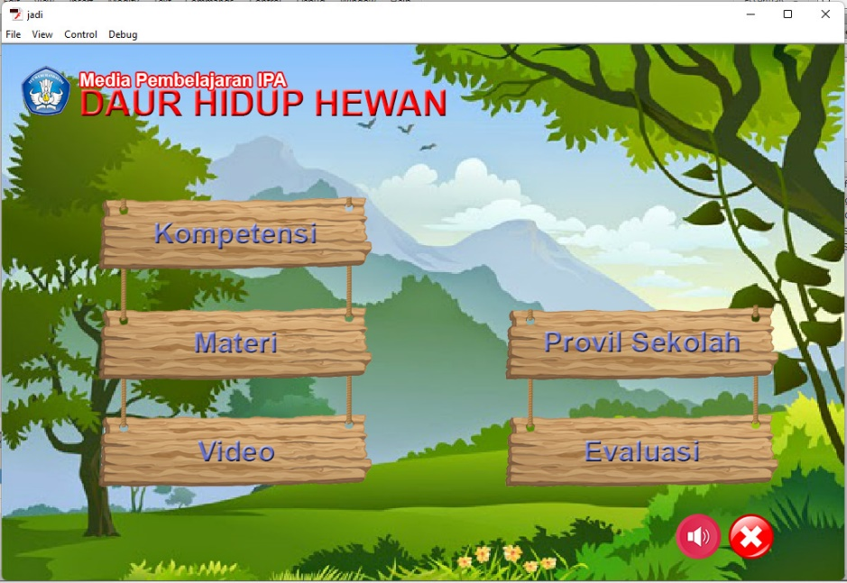
Gambar 6. Halaman Menu
Pada halaman Menu terdapat 4 menu yaitu menu kompetensi, menu materi, menu video dan menu evaluasi.

Tampilan Halaman Materi
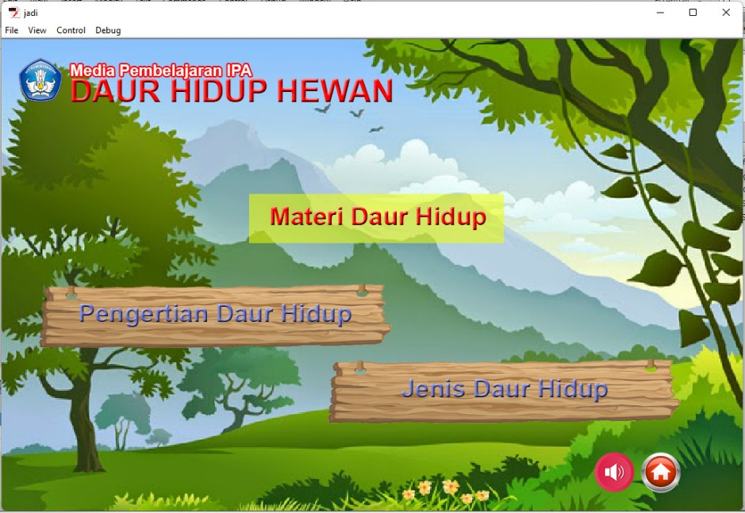
Gambar 7. Halaman Materi
Halaman Materi berisi tentang materi yang akan dipelajari dari daur hidup hewan mulai dari gambaran daur hidup hewan tanpa metamorfosis, daur hidup hewan dengan metamorfosis yang terdiri dari metamorfosis sempurna dan metamorfosis tidak sempurna.

Tampilan Halaman Isi Materi
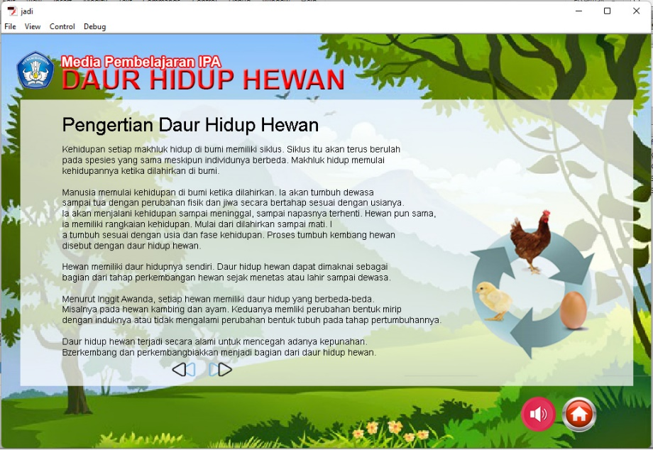
Gambar 8. Halaman isi materi
Halaman isi materi berisi materi maupun dan animasi tentang materi daur hidup hewan, salah satunya adalah tentang pengertian daur hidup hewan, jenis siklus hidup hewan, daur hidup hewan tanpa metamorfosis, daur hidup hewan dengan metamorfosis, baik metamorfosis sempurna maupun metamorfosis tidak sempurna

Tampilan Halaman Evaluasi
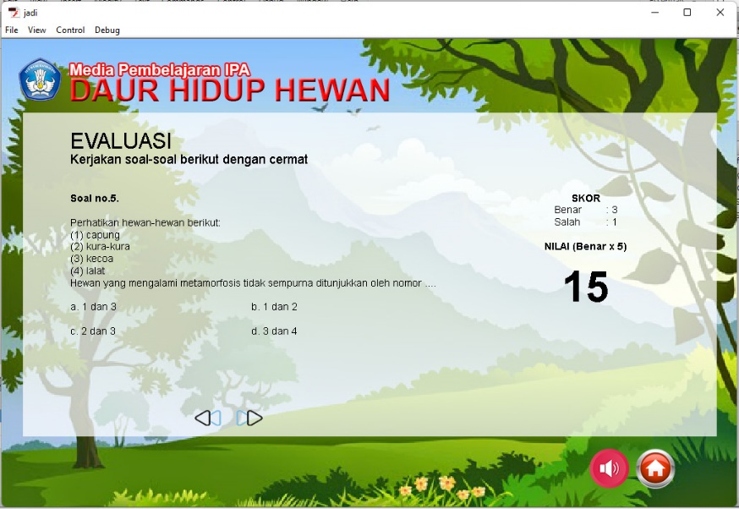
Gambar 9. Halaman Evaluasi

Halaman evaluasi berisi persoalan mengenai materi daur hidup hewan untuk menguji seberapa besar siswa dalam menguasai materi akan muncul salah dan benar ketika menjawab soal dan setelah selasai akan muncul total nilai

- Kesimpulan
Berdasarkan hasil dari pembahasan dan penelitian diatas Rancang Bangun Media Pembelajaran Daur Hidup Hewan Pada SDN Ngadirejo Salaman dapat diambil sebuah kesimpulan Telah berhasil dibangun media pembelajaran pada SDN Ngadirejo Salaman menggunakan software Adobe Flash CS6, Dengan media pembelajaran yang dibangun memberikan kemudahan dalam belajar dan mampu menciptakan proses pembelajaran yang menyenangkan, efektif, mudah dipahami dan tidak membosankan, Peningkatan nilai terlihat dari selisih nilai pretest dan postest, dimana setelah postest mengalami peningkatan. Yaitu 13 anak mendapat niali diatas KKM, 7 mendapat nilai standar KKM dan dan 2 siswa masih berada dibawah nilai KKM

Daftar Pustaka
Anita, S. dkk. (2007). Strategi Pembelajaran di SD. Jakarta: Universitas Terbuka
Arsyad, A. (2014). Media pembelajaran. Jakarta: Rajawali Pers.
Fatchan, M. (2018). Perancangan Aplikasi Media Pembelajaran Ilmu Pengetahuan Alam Berbasis Adobe Flash Professional CS6. SIGMA-Jurnal Teknologi Pelita Bangsa. Volume 8 Nomor 1 Maret 2018 ISSN:2407-3903
Fitriyani, N. (2019). Pengembangan Media Pembelajaran Audio-Visual Powtoon Tentang Konsep Diri Dalam Bimbingan Kelompok Untuk Peserta Didik Sekolah Dasar. Jurnal Tunas Bangsa, 6(1), 104–114
Istianah, F. (2021). Pengembangan Media Pembelajaran Video Animasi Berbasis Sparkol Videoscribe pada Pelajaran IPA dalam Materi Siklus Hidup Hewan Kelas IV SD.
Jasin, M. (2009). Ilmu Alamiah Dasar, Jakarta Rajawali Press
Kustandi, C., & Sutjipto, B. (2016). Media Pembelajaran, Manual dan Digital. Bogor: Ghalia Indonesia.

Rizki Fathur Rahman, Edy Victor Haryanto, Perancangan Media Pembelajaran Metamorfosis Serangga Menggunakan Augmented Reality Berbasis Android, Jurnal FTIK, Vol. 1 No. 1 (2020)
Sadiman, A.S. (2002). Media Pembelajaran dan Proses Belajar Mengajar, Pengertian Pengembangan dan Pemanfaatannya. Jakarta: Raja Grafindo Persada.

Sagala, S. (2007). Manajemen Strategik dalam Peningkatan Mutu Pendidikan. Bandung: Alfabeta.

Sahwanti, O. (2019) dengan judul Pengembangan multimedia interaktif untuk meningkatkan pemahaman materi siklus hidup hewan pada siswa kelas IV. Jurnal Pendidikan Guru Sekolah Dasar UNY Vol. 8 No. 17 Tahun 2019
Samatowa, U. (2006). Bagaimana Membelajarkan IPA di Sekolah Dasar. Jakarta: Departemen Pendidikan Nasional Direktorat jenderal Pendidikan Tinggi Direktorat Ketenagaan.
Sanjaya, W. (2014). Media komunikasi pembelajaran. Jakarta: Kencana.
Sodik, M., Sahal, Y. F. D., & Herlina, N. H. (2019). Pengaruh Kinerja Guru dalam Pelaksanaan Pembelajaran terhadap Prestasi Belajar Siswa pada Mata Pelajaran Alquran Hadis. Jurnal Penelitian Pendidikan Islam,[SL], 7(1), 97–112. https://doi.org/10.36667/jppi.v7i1.359
Sri Lestari dan Siswatmadja. (2011). Bahan Ajar Pendidikan dan Latihan Profesi Guru. Pontianak: Kami Pontianak.
Susmartini, A. "Peningkatan Kemampuan Mendeskripsikan Daur Hidup Hewan dengan Strategi Picture And Picture pada Siswa Kelas IV SDN 01 Celep Kedawung Sragen Semester 1 Tahun Pelajaran 2010/2011." PhD diss., Universitas Muhammadiyah Surakarta, 2011.
Trianto. (2005). Model-model Pembelajaran Inovatif Berorientasi Konstruktivistik. Jakarta: Balai Pustaka.

